|  |
| --- |
| 한국외국어대학교 |
| 무한도전 언어분석 프로젝트 보고서 |
| 중국문화데이터포트폴리오(목56) 기말과제 |

|  |
| --- |
| 중국언어문화전공  201602534 이윤호 |

**목차**

1. 서론

1.1 배경 및 목적

1.2 분석대상 선정

2. 본론

2.1 데이터 수집 과정

2.2 데이터 정제 과정

2.3 언어분석

3. 결론

**1. 서론**

**1.1 배경 및 목적**

방영 당시 선풍적인 인기를 모았던 한국의 장수 예능프로그램 “무한도전”은 2006년 5월 6일에 방영을 시작하여 2018년 3월 31일에 이르기까지 약 12년간 방영하였으며 방영 횟수는 총 563회에 이른다. 18년도 당시에는 전성기만큼의 인기나 지지를 얻지 못하여 결국 종영하게 되었으나 종영 이후 기존의 무한도전 방송분을 업로드한 유투브 동영상이 기록적인 조회수로 좋은 반응을 얻고 다시 돌아와달라는 팬들의 원성을 사는 등 종영이후 시간이 지났음에도 무한도전은 여전히 인기있는 모습을 보이고 있다. 아래는 2020. 10. 22일 기준 유투브 조회수 캡처이다

무한도전은 시청자에게 웃음을 주고 시청률로 수익을 창출하는 예능방송프로그램이다. 본 프로젝트에서는 이것들이 여전히 인기있을 수 있는 이유가 그만큼 재미가 있기 때문일 것이라는 가정 하에, 무한도전이 어떠한 부분에서 시청자들에게 웃음과 재미를 어필할 수 있었는지를 언어분석 하고자 한다. 그 결론을 통해 한국에서 예능방송으로 대성하기 위해 알아야 할 시청자들의 웃음 코드 혹은 재미있는 말하기 그 자체에 대해 깊이있는 이해를 하는 것이 프로젝트의 목적이다.

**1.2 분석대상 선정**

무한도전과 같은 예능 프로그램에서는 사람과 사람의 대화를 통한 의사소통으로 극적인상황을 이끌어내고 재미를 유발하는 것이 필수적이지만, 무한도전에서는 언어적인 부분이 많은 만큼 비언어적인 요소들을 활용하여 재미를 유발하는 경우도 많이 있었다. 몸개그, 추격전, 몰래카메라 등이 이에 해당하며 아래는 이해를 돕기 위한 무한도전 방영분 내 몰래카메라 상황의 데이터스키마이다.



그러나 본 프로젝트는 분석의 수단으로 언어분석을 활용하기 때문에 비언어적인 요소를 제외하고 최대한 대화 위주로만 진행이 되는 에피소드를 따로 선별할 필요가 있었다. 또한 재미있고 반응이 좋은 에피소드만을 분석하기 보다는 반대로 재미가 없고 혹평이었던 에피소드도 데이터를 수집하여 비교분석하는 것이 유용하리라고 판단하였다.

위와 같은 이유로 1. “법정공방 죄와 길” 에피소드와 2. “국민의원특집” 에피소드를 대상으로 선정하여 분석을 진행하기로 하였다. 죄와 길 에피소드의 경우 법정재판이라는 상황을 가정하고 있기에 에피소드 전체가 변론이나 증언 등의 대화로 이루어져 있으며 무한도전의 역대 방송분들 중에서도 가장 호평인 것들 중 하나이다. 국민의원특집의 경우도 무한도전 시청자들과 국회의원간의 청문회와 비슷한 형식이며 마찬가지로 대화 위주로 진행되지만 상대적으로 시청률이 낮고 혹평인 에피소드들 중 하나이다. 아래는 두 에피소드의 시청률이며 방영기간상의 차이가 길기 때문에 단순비교하기 어려우나 이를 감안하더라도 시청률 차이가 크다는 사실을 알 수 있다. 왼쪽부터 전국 시청률, 수도권 시청률 순이다.





**2.본론**

**2.1 데이터 수집 과정**

본 프로젝트의 바탕이 되는 데이터스키마는 무한도전 방영분 내 등장하는 모든 발화자들의 발화 대사 전체를 대상으로 한다. 데이터 수집은 방영분 전체를 시청하고 대사를 직접 받아적는 방식으로 진행되었다. 아래는 죄와 길 에피소드의 데이터스키마이다.

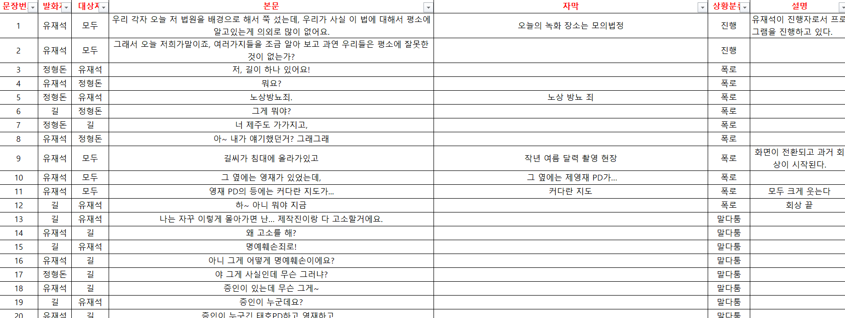

단순히 대사만 받아적는 것이 아니고 데이터 시각화와 추가 분석을 진행하기 위한 항목을 추가하여 데이터를 수집하였다. 발화자와 대사 본문, 그리고 그 대상이 되는 대상자를 분류하였으며 각 본문마다 발화의 상황을 분류하여 제시하였다. 상황은 논박, 대화, 말다툼, 말실수, 모함, 발뺌, 변론, 비난, 인신공격, 장난, 재판, 조롱, 진술, 진행, 취재, 판결, 폭로의 16가지이다. 본 프로젝트에서는 결국 쓰이지 않았지만 화면상에 출력되는 자막이나 해당 발화가 어떻게 이루어졌는지 이해를 돕기 위한 설명 항목도 작성하였다.

본 프로젝트의 핵심이라고 할 수 있는 재미있는 방영분인 죄와 길 에피소드와는 달리 국민의원 에피소드의 경우 상대적으로 재미가 없으며 데이터 수집 역시 죄와 길 에피소드와의 언어분석 비교를 위해 진행하는 것이기 때문에 발화자와 그 본문 이외는 따로 데이터 수집하지 않았다. 아래는 국민의원 에피소드의 데이터 스키마이다.

그리하여 죄와 길 1743건, 국민의원 1172건을 합쳐서 총 2915건의 데이터를 수집하였다.

**2.2 데이터 정제 과정**

이렇게 엑셀로 수집완료한 데이터를 Colab의 알고리즘을 이용하여 형태소별로 품사를 분류하였고, 분류가 완료된 상태의 csv파일을 다운로드하였다. 알고리즘의 경우 해당 강의에서 제공된 것이며 아래는 그 캡처화면이다.

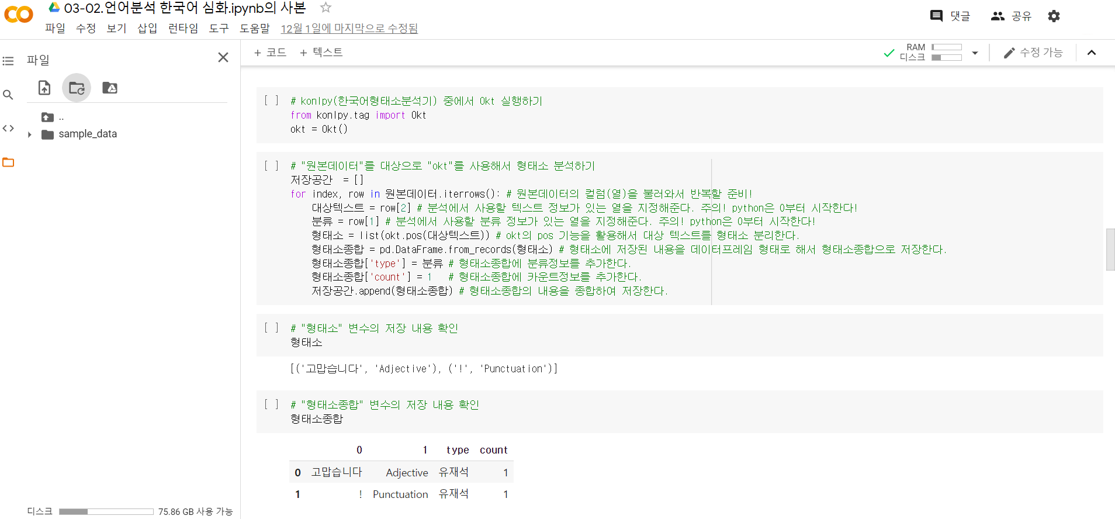

알고리즘의 경우 Colab과 연동하여 Github에 업로드 되어있으며 알고리즘 작동 절차는 이를 통해 확인할 수 있다. 그렇게 얻은 csv파일을 텍스트파일로 열어 엑셀에 복사한 뒤 각 형태소별 등장 빈도를 셀에 추가하여 피벗테이블로 빈도분석을 진행하였다. 피벗테이블은 2.3에서 확인할 수 있다.

**2.3 언어분석**

언어분석은 발화자별 상대빈도를 통해 진행되었다. 그러다 보니 문제점이 하나 발생하였는데, 발화 횟수 자체가 적은 발화자의 경우 상대빈도가 높아져서 내림차순 분석에 방해가 된다는 점이었다. 아래는 이해를 돕기 위한 캡처본이며 안내인의 상대빈도가 과하게 높다는 사실을 알 수 있다.

이는 언어분석에서 방해요인임과 동시에 유의미하지 않다고 판단하여 안내인을 포함한 발화 자체가 얼마 존재하지 않는 발화자는 분석에서 모두 제외하였다. 그리고 특정 발화자의 언어를 분석하기 보다는 방송분 전체에서 대체적으로 많이 쓰인 언어를 분석하기 위하여 상대빈도의 합계로 분석을 진행하였다.

아래는 죄와 길 에피소드에서 사용된 명사이다.

명사분석을 통해 대화가 어떤 주제로 이루어졌는지 대략적으로 파악할 수 있다. 죄와 길 에피소드의 경우 길성준의 소변방뇨 사건에 대해 변호사를 대동하여 법정 재판을 벌이는 중이라는 사실을 알 수 있다. 아래는 국민의원 에피소드에 사용된 명사이다.

국민의원의 경우 국민(정확히는 그러한 역할을 맡은 무한도전의 시청자들)이 원하는 법안의 발의에 대하여 국회의원과 함께 의견을 나누고 있음을 알 수 있다. 이를 통해 알 수 있는 사실은 두 에피소드가 모두 공통적으로 “법”과 관련한 주제를 다루고 있다는 것이다. 동시에 두 에피소드는 모두 근본적으로 예능“방송”의 방송분에 해당한다. 여기서 두 명사 “법”과 “방송”의 빈도수를 찾아보고 비교하기로 하였다. 아래는 그 캡처이다.

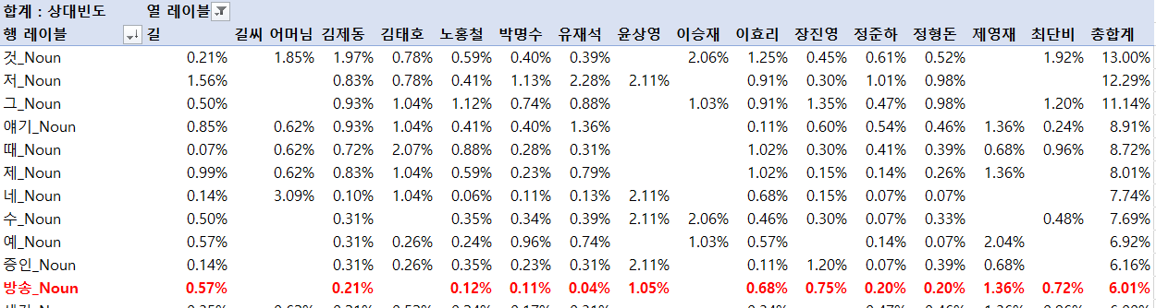

죄와 길 에피소드의 경우 “방송”이라는 명사가 상당히 높은 빈도로 합계 6%가 사용되었다. 반면 “법”이라는 명사는 0.18%의 사용에 그쳤다. 다음은 국민의원 에피소드에서 사용된 명사 “법”과 “방송”이다.

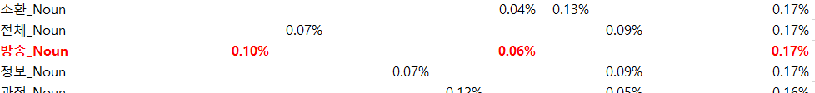

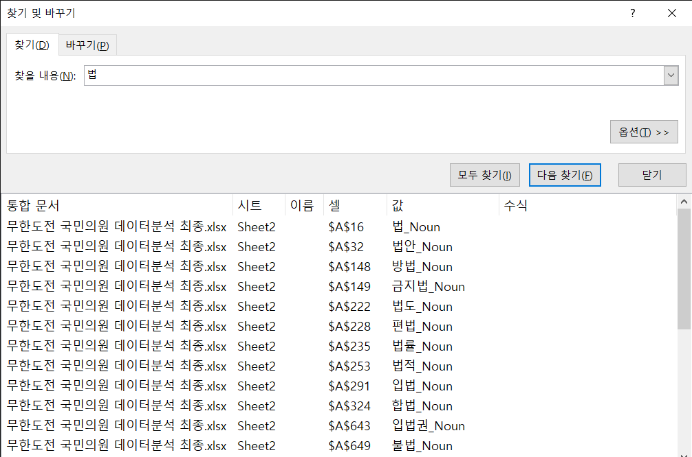

국민의원 에피소드에서는 반대로 “법”단어의 빈도수가 4.5%로 높고 “방송”단어의 빈도수가 0.17%로 낮음을 알 수 있다. 뿐만 아니라 본 에피소드에서는 법안, 금지법, 법률 등 관련한 단어의 사용이 많았기에 법 자체에 대한 언급은 4.5% 이상일 것이다.

이러한 차이는 두 에피소드가 각자 어디에 집중하였는지를 단적으로 보여준다. 죄와 길에서는 그것이 법정공방 상황일지언정 시청자에게 재미를 목적으로 송출되는 “방송”임을 멤버들이 강하게 의식하고 있었던 반면 국민의원에서는 모두가 “법”이라는 주제 자체에 더욱 집중했음을 알 수 있다. 무한도전은 법 지식을 알기 위한 다큐가 아닌 예능 방송이며 시청자들은 결국 재미를 위해 무한도전을 시청한다. 시청률을 통해 수익을 창출하는 무한도전으로서는 그러한 본분에 충실해야 할 것이며, 그러한 본분에 더욱 충실했던 것은 죄와 길 에피소드라는 사실을 알 수 있었다.

다음은 각 에피소드에서 사용된 언어부호이다. 위가 국민의원 에피소드, 아래가 죄와 길 에피소드이다.

죄와 길 에피소드에서는 “?”가 주로 쓰여 상대방에게 질문을 던져 대답을 유도하는 형식으로 발화를 끝마친 경우가 많았다. 이는 서로 오고가는 대화가 끊김이 없이 계속해서 이어짐을 의미한다. 반면 국민의원 에피소드에서는 “.”이 주로 쓰여 자신의 말을 완결된 하나의 문장으로 끝내는 경우가 많았다.

또한 공통적으로 “…”가 많이 사용되었다. 특히 죄와길 에피소드에서는 빈도가 약 37%에 달한다. 아래는 실제 발화문이다.

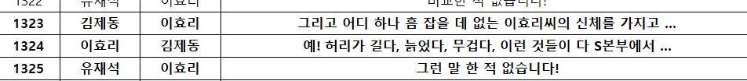

죄와 길에서 “…”의 비율이 높은 이유는 발화자가 말을 하는 도중에 제3자가 자꾸만 끼어들어 말이 도중에 끊겼기 때문이다. 여러 명의 발화자가 동시다발적으로 자기 할 말만 하고 듣지는 않는, 다소 난장판스러운 분위기에서 방송이 촬영되었기 때문에 말이 여러 번 끊기게 되어 “…”의 비율이 굉장히 높아졌다. 다음은 국민의원 에피소드의 발화문이다.

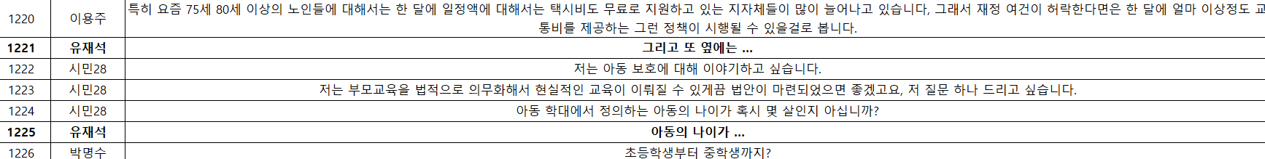

국민의원에서 “…”은 발화자가 말의 맺음을 확실치 않게 하는 경우가 대부분이었으며 발화 중간에 누군가가 끼어드는 경우는 거의 없었다.

이를 통해 도출해낸 결론은 다음과 같다. 죄와 길 에피소드에서는 멤버들 모두가 끊임없이 서로에게 질문을 던짐으로서 반응과 대답을 이끌어내고 여러 명의 발화자들이 서로 뒤엉켜 소란을 피우는 등 비교적 활발한 의사소통이 이뤄졌다. 반면 국민의원 에피소드에서는 비교적 일방적인 의사소통 형태가 자주 등장했고 한명의 발화가 끝나기 전까지 누군가가 따로 끼어들지 않는 정적이고 정돈된 대화가 이뤄졌다.

다음으로 동사를 분석하였다. 아래는 각각 두 에피소드의 동사분석이다.

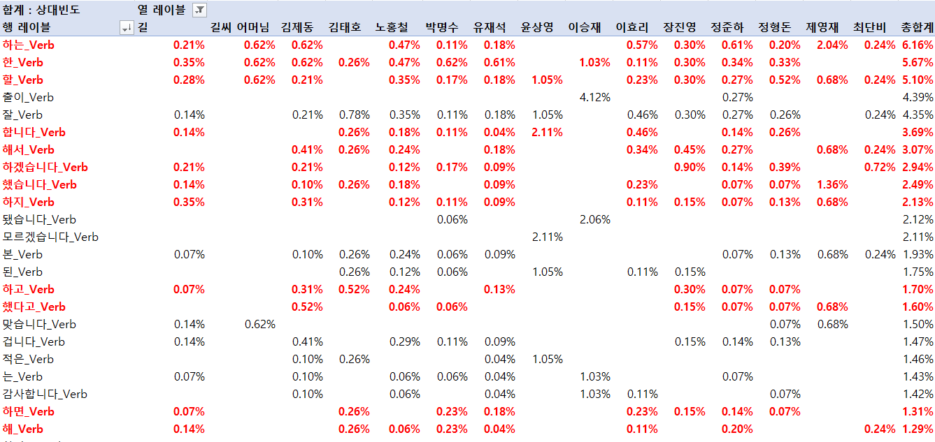

동사의 경우 어떤 에피소드든 상관없이 모두 “~하다” 또는 “~하다”의 파생형만이 높은 빈도로 쓰였을 뿐이고 눈에 띄는 차이점이나 다른 특징사항은 없었다. 이것은 형용사와 부사에서도 마찬가지였으며 유의미한 결과를 도출해내기 어려웠다. 다만 이러한 동사, 형용사, 부사의 경우 낮은 빈도에서 발화자별로 사용한 단어가 모두 제각각이었다. 그러한 단어들을 따로 비교분석하면 에피소드별로 발화자의 언어적인 성격이 어떻게 달라지는지 알 수 있으리라 판단하여 분석을 시도하였다. 두 에피소드에 공통적으로 등장하는 발화자는 유재석, 박명수, 정준하 세 명이며 주로 발화주제를 이끌어가고 발화수도 많은 유재석과 박명수의 발화를 비교분석하기로 하였다. 아래는 박명수가 죄와 길 에피소드에서 사용한 형용사이다.

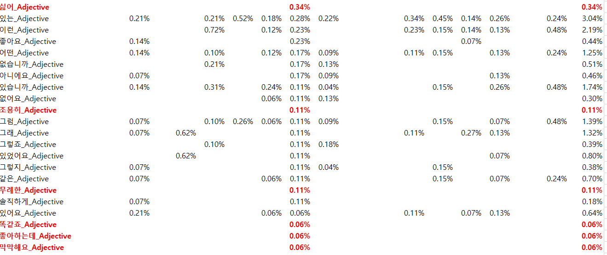

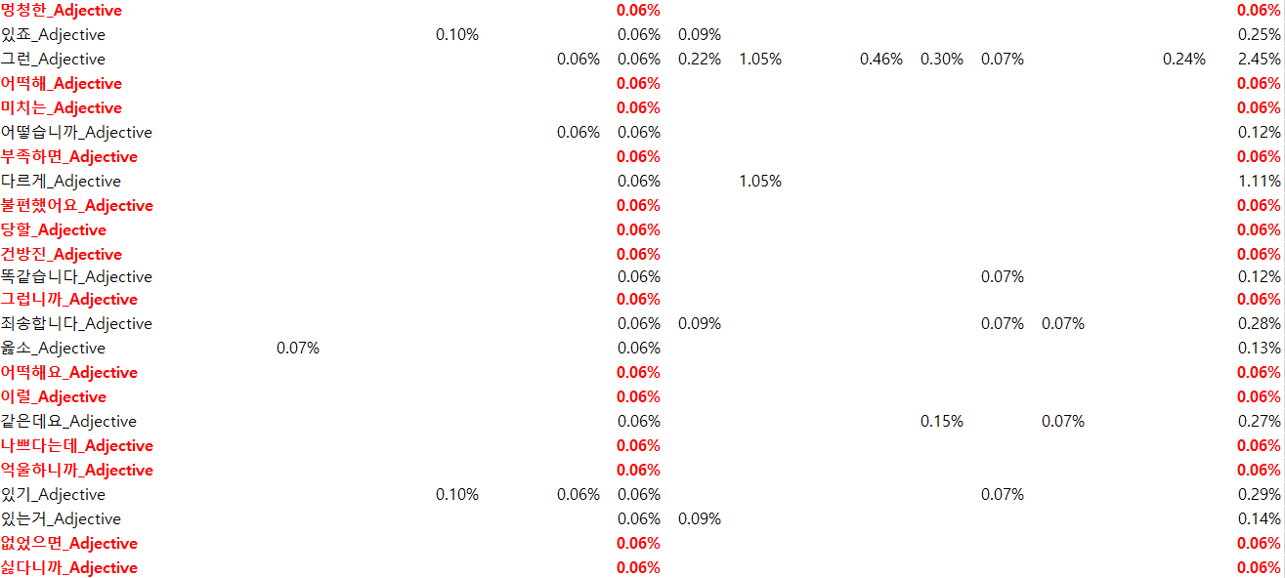

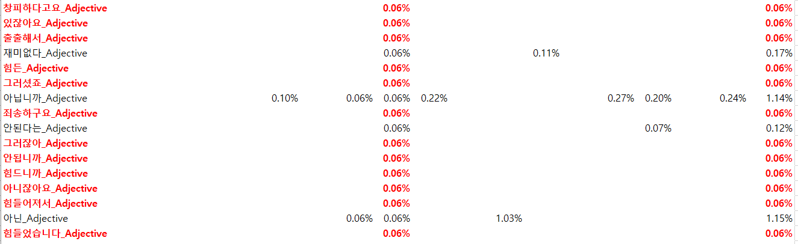

박명수의 경우 죄와 길 에피소드에서 “싫어”, “싫다니까”등 공격적으로 거절의사를 드러내고 “힘들어”, ”창피하다”, ”불편하다”, “부족하다”, “막막하다” 등의 부정적인 언어를 다수 사용하였으며 “미치는” 이라고 비속어를 사용하고 “멍청한”, “무례한”, “건방진”과 같은 타인을 비방하는 언어를 다수 사용하였다. 아래는 박명수가 국민의원 에피소드에서 사용한 형용사이다.

반면 국민의원 에피소드에서는 “짜증나게”, “심한” 정도가 부정적인 뜻으로 사용되었고 거절어로는 “아니야”라고 순하게 표현한 것이 전부이다. 박명수가 죄와 길 에피소드보다 얼마나 절제하였는지를 알 수 있다.

다음으로는 유재석이 죄와 길에서 사용한 형용사이다.

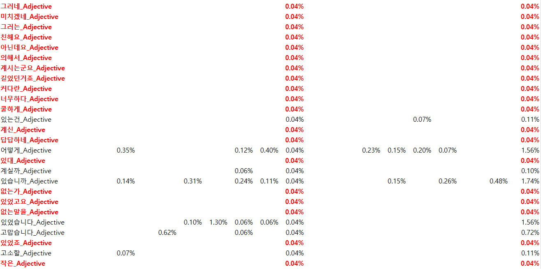

유재석의 경우 죄와 길에서는 “~겠습니까”, “아닌데요” 등의 따지는 듯한 공격적인 말투를 주로 사용하였고 “너무하다”, “답답하다”, “미치겠네” 등 적나라한 감정표현을 드러내었다. 거기에 항상 존댓말을 하는 것이 아니고 반말도 여럿 섞어가며 말하는 중이라는 사실을 알 수 있다. 아래는 유재석이 국민의원 에피소드에서 말한 형용사이다.

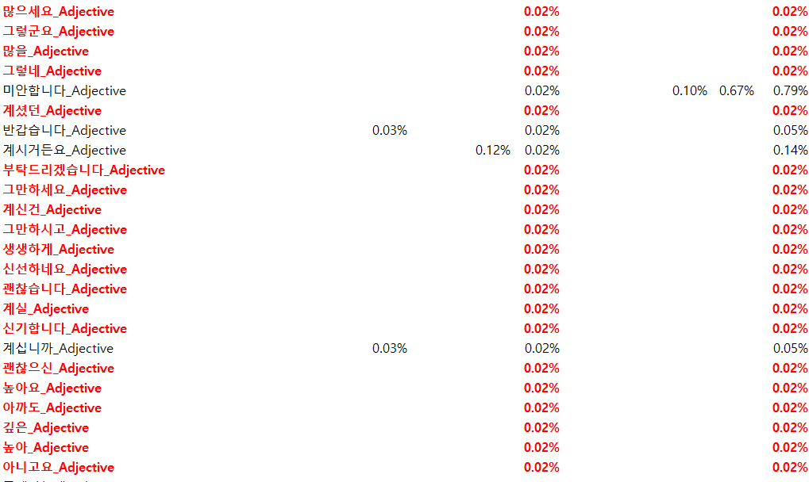

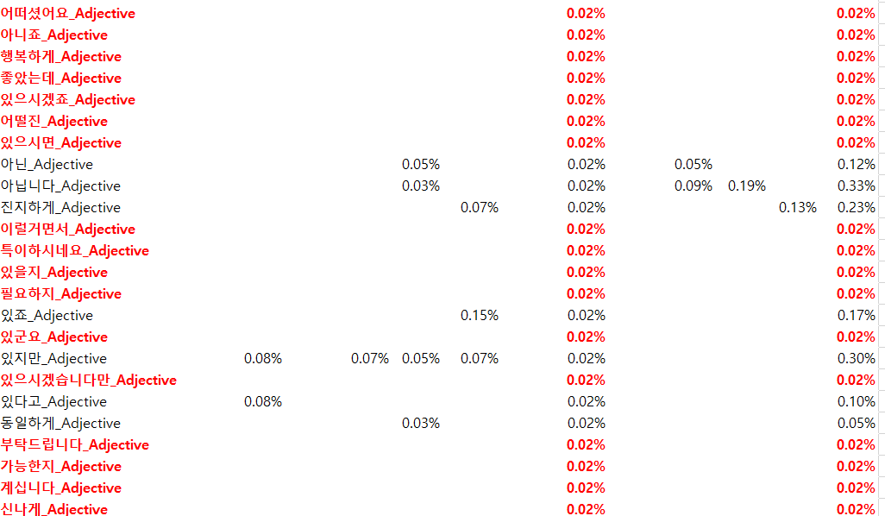

반면 국민의원 에피소드에서는 거의 모든 경우에 존댓말을 빠짐없이 사용하였고, 상대방에게 공감해주고 상대를 치켜세우는 말하기를 하기 위한 형용사를 다수 사용하였다.

이를 통해 죄와 길 에피소드에서는 단순히 멤버들의 대화가 활발한 것을 넘어 서로간에 예의는 잠시 내려놓고 편한 상태에서 대화가 진행되었으나 국민의원 에피소드에서는 예의를 갖춰가며 멤버들도 자유롭게 말하지 못하고 상당히 절제된 말하기를 하였다는 사실을 알 수 있다. 절제되고 예의있는 말하기 보다는 편안한 분위기에서 내뱉는 공격적인 말하기가 웃음에는 더욱 유리하다는 증거이다.

추가로 진행한 분석의 결과 역시 이를 뒷받침한다. 다음은 발화자별 웃음의 상대빈도이다.

상대빈도를 기준으로 내림차순 정리한 것이며, 전체 셀은 전체 발화수와 같다. 발화자 중에서도 박명수는 유재석 다음으로 가장 발화수가 많으면서 동시에 가장 많은 웃음을 준 발화자이다. 다음은 이를 바탕으로 박명수의 발화 유형을 시각화한 그래프이다.

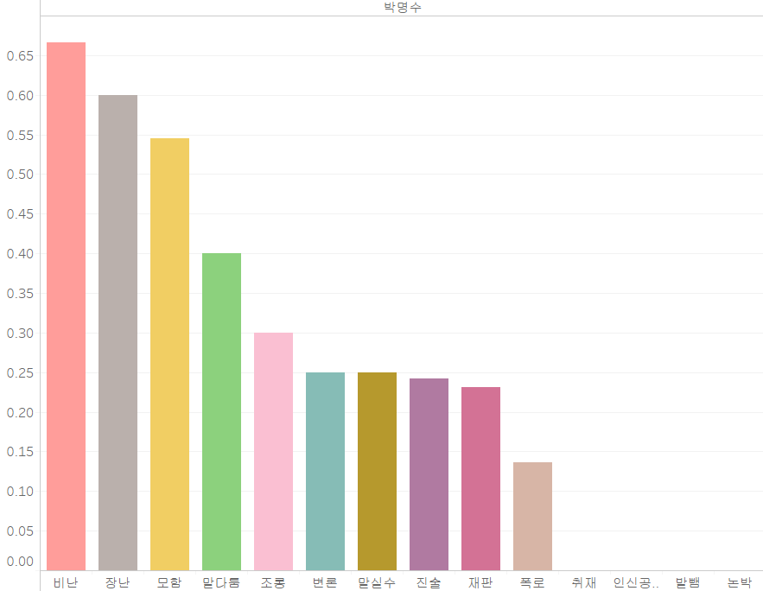

변론이나 진술, 재판상황에서의 발화보다는 비난, 장난, 모함, 말다툼, 조롱하는 발화의 수가 압도적으로 많다. 가장 많은 웃음을 준 발화자가 내뱉은 말이 대부분 공격적인 말하기인 것이다.

다시 상황별로 웃음의 상대빈도를 피벗테이블로 만들었다.

마찬가지로 상대빈도를 기준으로 내림차순한 것이며, 빨간색 글씨는 공격적인 말하기이고 파란색 글씨는 일반적인 상황에서의 말하기이다. 색깔별로 구분됨을 알 수 있다. 아래는 해당 피벗테이블을 버블과 다이어그램으로 시각화한 것이다.

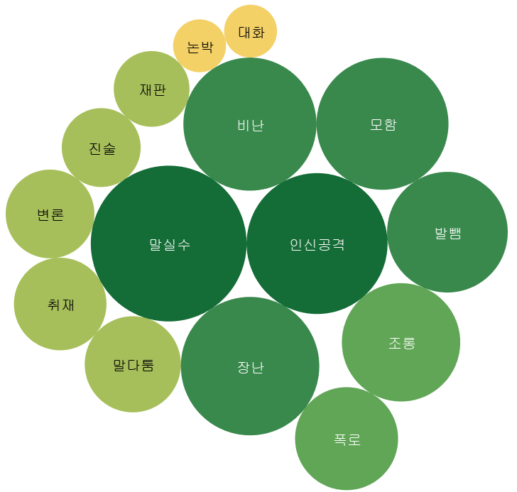

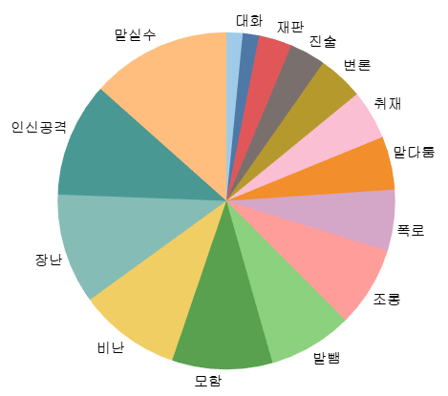

극단적으로 말해서 무한도전에서 나온 웃음은 거의 모두 공격적인 말하기 상황 하에서 발생하였다고 볼 수 있다.

**3. 결론**

죄와 길 에피소드는 국민의원 에피소드와 달리 예능이라는 프로그램 특성에 굉장히 잘 부합하였다. 주제 자체는 명예훼손에 관한 길성준의 유재석 고소재판이며 분위기가 진지해진다면 굉장히 무거울 수 있는 주제이나 멤버들은 법보다는 방송이라는 키워드에 집중하였다. 실제로도 죄와 길 에피소드에서는 모두가 장난스러운 태도로 일관하며 웃음과 재미에 집중하는 반면 국민의원 에피소드에서는 모두가 주제에 대해 굉장히 진지하게 이야기한다. 서로 각자 자기 할 말만 하는 난장판스러운 분위기도 의사소통 자체에는 굉장히 큰 장애물이었겠지만 보는 시청자에게 웃음을 주는데는 효과적이었다.

여기서 중요한 것은 언어분석을 두고 보았을 때 웃음을 주는 것은 ‘공격적인 말하기’라는 것이다. 다만 단순히 공격적으로 말한다고 해서 전부 재미있는 것은 아니며 이를 뒷받침하는 것이 바로 장난스러운 태도와 난장판스러운 분위기이다. 앞선 분석 결과에서 보았듯 박명수와 유재석이 국민의원 에피소드의 진지한 분위기에서 공격적으로 발화하지 않은 것은 그렇게 해도 재미가 없기 때문에, 오히려 역효과이기 때문이라고 이해하는 것이 합리적이다. 실제로도 누군가로부터 진지한 비난이나 모함, 인신공격을 들으면 그것은 더 이상 재미가 아니라 언어폭력이다. 편안한 분위기가 뒷받침되는 상황 하에서 장난치듯 내뱉는 공격적인 말하기가 가장 큰 재미를 줄 수 있다는 것이다.

이는 비단 무한도전 뿐만이 아니라 대화 전반에 적용되는 것이기도 하다. 당연히 엄숙한 분위기에서 진행되는 청문회보다는 친구끼리 편안하게 웃고 떠드는 것이 더 재미있다. 분석을 통해 알게 된, 무한도전이 재미있기 위한 원칙을 정리하면 다음과 같다.

1. 편안한 분위기에서 대화할 것.
2. 서로간에 대화를 끊임없이 활발하게 주고받을 것. (이를 유도하기 위해 질문을 던진다)
3. 예의차리기 보다는 공격적으로 말할 것.
4. 너무 진지해지지 않고 장난스러운 태도로 임할 것.

그리고 이러한 원칙들은 무한도전이 재밌기 위한 것에서 그치지 않고 일상생활에도 적용할 수 있다.